Комплекс артикуляционной гимнастики
«Котик – Рыжик»
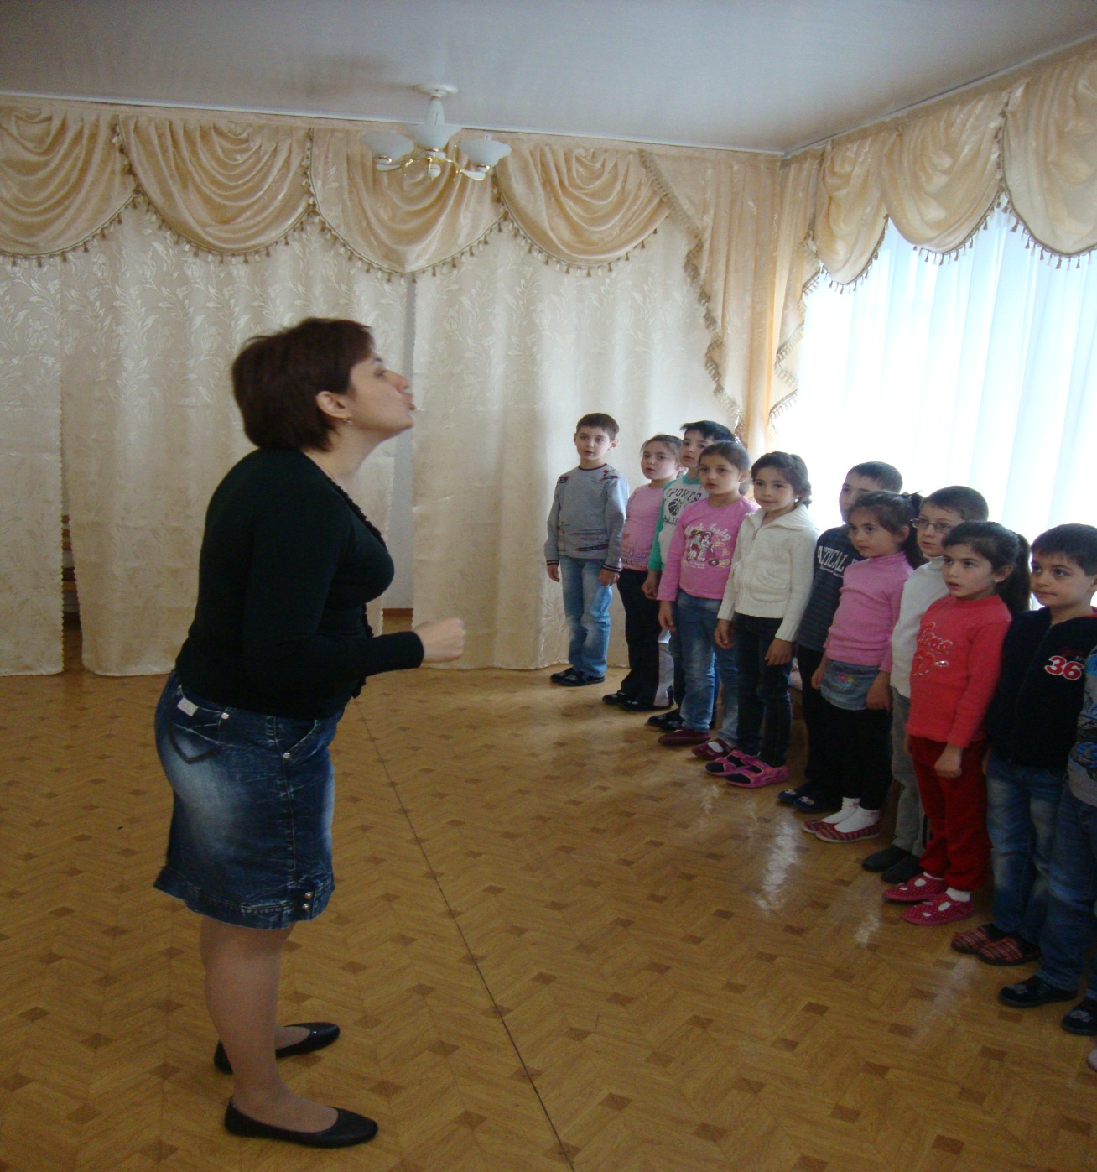

Упражнение « Резиновая игрушка»
(на развитие нижнего дыхания)
Основная цель упражнений- активизация фоноционного выдоха, то есть связь голоса с дыханием.

Купили в магазине
Резиновую Зину,
Резиновую Зину
В корзине принесли.
Она сказала:
-ш-ш-ш-ш!
Потом сказала:
С-с-с-с!
Затем сказала:
Ф-ф-ф-ф!
Потом так странно:
К-к-к-к!
И так обычно:
Т-т-т-т!
Потом легонько:
П-п-п-п!
И очень твердо:
Б-б-б-б!
Жужжала тихо:
Ж-ж-ж-ж!
И вовсе сдулась:
З-з-з-з!

Упражнение «Голоса вьюги»
Активно и сильно произносить «В-в-в-ы!», «З-з-з-ы!»
Недаром вьюга злится.
«В-в-в-ы!», «З-з-з-ы!», «В-в-в-ы!»
Прошла ее пора.
«В-в-в-ы!», «З-з-з-ы!», «В-в-в-ы!»
Весна в окно стучится:
«Динь! Динь! Динь!» Коротко и активно в разных регистрах.
И гонит со двора:
«У-у-у-ух!» Глиссандо вверх.

Упражнение «Страшная сказка»
Произносить последовательность гласных звуков без видимых движений губ и челюстей.

Темнота спустилась в дом,
Тихо ходит старый гном:
Топ-топ, топ- топ. Произносят тихим голосом.
Песню он поет свою,
А какую не пойму!
-У-у-у !
У-у-о-о!
У-у-а-а!
У-у-а-и-!
У-а-и-э!
У-а-и-э-ы! Поют тихо.
Вот и старый черный кот
Вслед за гномиком идет:
Туп-туп, туп-туп. Произносят шепетом.

Кто не хочет ночью спать,
Хочет кот кричать:
-Ма-а-а-у-у-у!
Ы-ы-ы! Кричат громко, «завывая»
Ы-ы-э!
Ы-ы-э-и!
Ы-э-и-а!
Ы-э-и-а-о!

Упражнение «Вопрос- ответ»
Основным элементом этого упражнения является скользящая (глиссирующая), восходящая и нисходящая интонация с резким переходом из грудного в фальцетный регистр и, наоборот, с характерным «переломом» голоса. Который называется « регистровый порог» (для детей)

Кричу в лесу:
-А-а-а-у-у-у! Переход от звука (а) внизу к звуку (у) вверху.
А мне в ответ:
-А-а-а-у-у-у!
Опять кричу:
-А-а-а-у-у-у!
А мне в ответ:
-А-а-а-у-у-у!
Постепенно «Ау» заменить следующими последовательностями: «У-у», «У-о», «А-э», «Э-ы»

Упражнение « На коньках»
Переход из грудного в фальцетный регистр и обратно с произношением согласных
Мчусь ,как ветер, на коньках,
Ж-ж-жих! Ж-ж-жих!
Влоль лесной опушки…..
Ф-ф-фых! Ф-ф-фых!
Руковицы на руках,
Ш-ш-ших! Ш-ш-ших!
Шапка на макушке….

Упражнение «Динозаврик».
Четыре динозаврика, ура, ура, ура!
мы любим петь и танцевать, тарам-па-ра-ра-ра!
Смешные мы, хорошие, мы любим пошалить!
И мы все время заняты, нам некогда грустить!
Дети голосом «рисуют» динозаврика, используя последовательность: «У-о-а-ы-и-скрип»

Упражнение « Тигр вышел погулять»
Раз, два, три, четыре, пять,
Тигр вышел погулять.
Р-р-р-р! Движение вверх глиссандо.
Запереть его забыли,
Раз, два, три, четыре, пять.
Р-р-р-р! Движение вниз глиссандо
Он по улице идет.
Р! Р! Р! Произносится коротко , но
активно в нижнем регистре.
Ни к кому не пристает. Произносить коротко и
Р! Р! Р! Активно в нижнем регистре.
Но от тигра почему-то
Разбегается народ.
А! А! А! А! Звуки похожи на крик чаек.

